In diesem Projekt habe ich Schilderpfosten aufgenommen (Punktlayer) und die auf den Pfosten befestigten Schilder (Tabellenlayer)

1.

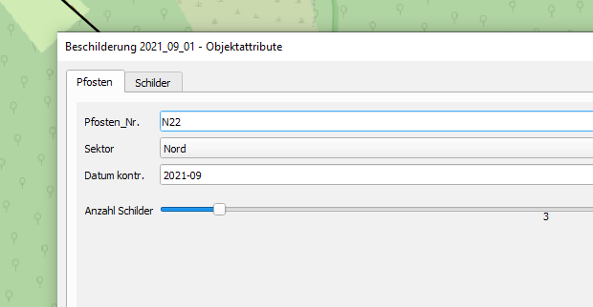
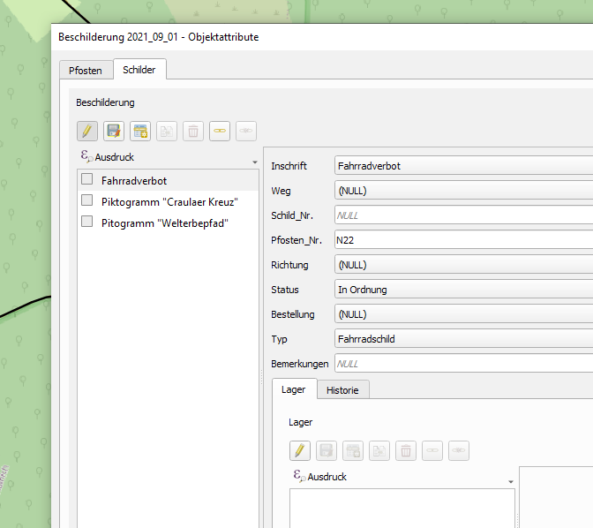

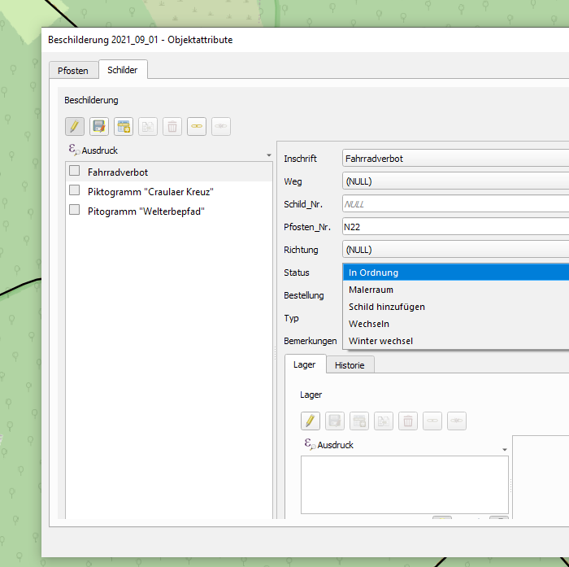

Ich möchte jetzt erreichen das wenn ich den Status eines Schildes ändere in z.b. „wechseln“ das sich dann auch die Symbolisierung ändert.

2.

Wenn ich in der Attributtabelle vom Tabellenlayer, wo ja nur die Schilder eingetragen sind, mir irgendwas raus suche. Dann steht da zwar in einer Spalte zu welchem Pfosten er gehört, den tatsächlichen Bezug zum Standort hat er aber nicht. So das dann auch nicht „zu ausgewählten Objekt zoomen“ oder „Karte zu gewählten Zeilen verschieben“ funktioniert. Gibt es da eine Möglichkeit mir das trotzdem auf der Karte anzeigen zu lassen?

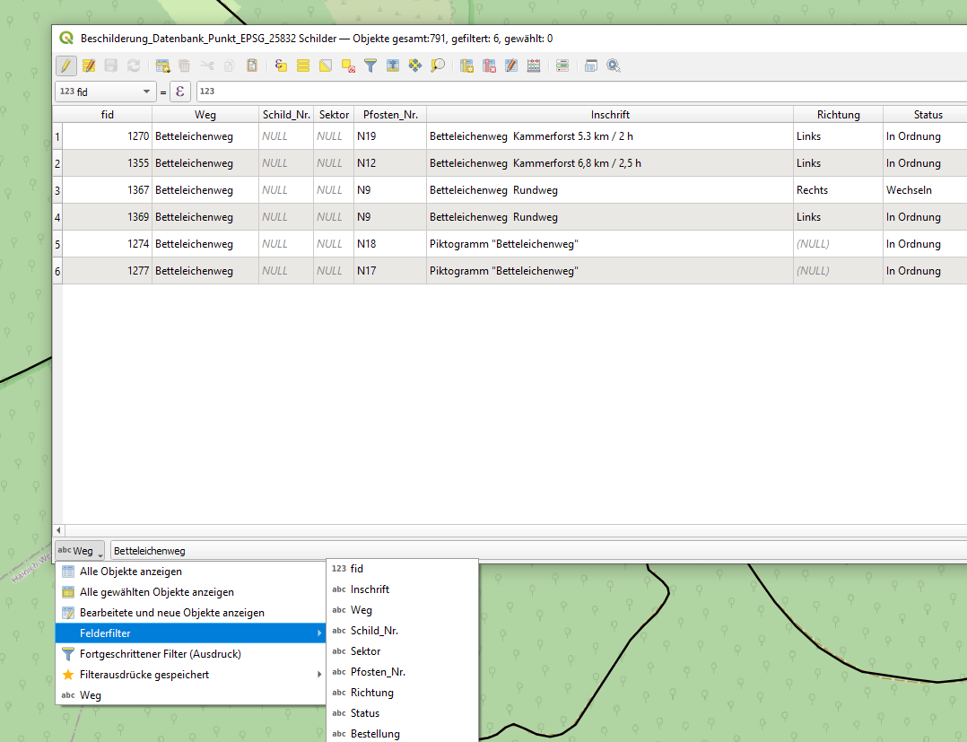

Vielen Dank :-)

